ĐĂNG KÝ 1 TẤM TRƯỚC

|  |  |  |  |
| --- | --- | --- | --- |
| **Bằng cấp** | **TEC Cấp độ 5 Chứng chỉ HND về Máy tính** | | |
| **Số đơn vị và tiêu đề** | **Đơn vị 04: Quản lý dự án** | | |
| **Ngày nộp hồ sơ** |  | **Ngày nhận lần nộp đầu tiên** |  |
| **Ngày nộp lại** |  | **Ngày nhận lần nộp thứ 2** |  |
| **Tên học sinh** | Chu Khải Lương | **thẻ học sinh** | BHAF200108 |
| **Lớp** | PBIT17103 | **Tên người đánh giá** | Ngô Thái Cường |
| **Khai sinh**  Tôi xác nhận rằng việc nộp bài hoàn toàn là công việc của riêng tôi và tôi hoàn toàn hiểu được hậu quả của việc đạo văn. Tôi hiểu rằng khai báo sai là một dạng sơ suất. | | | |
|  | | **Chữ ký của học sinh** |  |

**Lưới phân loại**

|  |  |  |
| --- | --- | --- |
| P1 | M1 | D1 |
|  |  |  |

|  |  |  |
| --- | --- | --- |
| ** Tính tổng m a ti v e F e e d b a ck: ** **R e sub m i s s i on F eedback:** | | |
| **Lớp:** | **Chữ ký của Người đánh giá:** | **Ngày:** |
| **Ngày ký:** | | |

# MỤC LỤC

1. **GIỚI THIỆU**
2. **NỘI DUNG.**
   1. (P1) Khởi tạo dự án.
   2. (P2) Quản lý dự án kế hoạch.
   3. (P3) Lập kế hoạch.
   4. (P4) Tiến hành nghiên cứu quy mô nhỏ bằng cách áp dụng định lượng thích hợp các phương pháp nghiên cứu để đáp ứng các mục tiêu của dự án và các mục tiêu.

* Sơ đẳng nghiên cứu.
* Sơ trung nghiên cứu.

1. **PHẦN KẾT LUẬN.**
2. **TÀI LIỆU THAM KHẢO DANH SÁCH.**

## GIỚI THIỆU

Ngày nay, do công việc của con người ngày càng bận rộn và không có thời gian chăm sóc sức khỏe, đôi khi chúng ta rất muốn cải thiện sức khỏe của mình nhưng lại không biết bắt đầu từ đâu và cơ thể mình đang ở đâu. Tình trạng gì, thiếu thông tin về các chỉ số sức khỏe của chính bạn, đó là lý do chúng tôi cung cấp sản phẩm vòng đeo tay thông minh samsung gear fit 2 có chức năng đo các chỉ số sức khỏe, thể chất, nhịp tim, theo dõi giấc ngủ để ghi lại số liệu đo được, lưu trữ thông tin và từ đó đưa ra các khuyến nghị về lịch tập luyện để tăng cường sức khỏe tốt hơn.

1. **NỘI DUNG.**
2. **Khởi tạo dự án. (P1)**

Mục tiêu dự án: vòng đeo tay thông minh samsung gear fit 2

* 1. Các mục tiêu chính cần đã hoàn thành.

- Hoàn thiện vòng đeo tay thông minh từ ngày 1 tháng 4 năm 2022 đến ngày 31 tháng 5 năm 2022

+ Thiết kế màn hình cảm ứng vòng đeo tay thông minh (thời gian: 15 ngày)

+ thiết kế vòng đeo tay thông minh (thời hạn: 15 ngày)

+ nghiên cứu và mua chip và cài đặt trên vòng đeo tay thông minh (thời hạn 20 ngày)

+ Đã lắp đặt thành công vòng đeo tay thông minh (thời gian 11 ngày)

## Kế hoạch quản lý dự án. (P2)

* 1. **Phạm vi**

Dự án đã gần như hoàn thành tất cả các chỉ tiêu đề ra:

+ Thiết kế màn hình cảm ứng vòng đeo tay thông minh (thời gian: 15 ngày)

+ thiết kế vòng đeo tay thông minh (thời hạn: 15 ngày)

+ nghiên cứu và mua chip và cài đặt trên vòng đeo tay thông minh (thời hạn 20 ngày)

+ Đã lắp đặt thành công vòng đeo tay thông minh (thời gian 11 ngày)

* 1. **Thời gian.**

Tổng thời gian dự án là 61 ngày

* 1. **Giao tiếp.**

|  |  |  |
| --- | --- | --- |
| 1 | Nội dung giao tiếp. | Phương thức trao đổi. |
|  | Nhân viên quản lý dự án  gặp gỡ. | Phòng họp công ty |
|  | Họp phân chia các dự án trong phạm vi công ty, giao lưu  thông qua các kênh trò chuyện | Phòng họp công ty |

* 1. **Rủi ro**

|  |  |
| --- | --- |
| Tên rủi ro | Có khả năng |
| Thiếu vốn | Bình thường |
| Rủi ro trong thiết kế, mua thiết bị | Bình thường |
| Rủi ro thiết bị | cao |
| Kỹ thuật và vận hành  rủi ro | Cao |
| Thời lượng pin ngắn | Bình thường |

* 1. **Tài nguyên.**
     1. • 3 dự án người quản lý.
     2. • 2 Kỹ thuật Giám đốc.
     3. • 7 phần mềm Kỹ sư.
     4. • 3 nhân viên kiểm tra sản phẩm.
     5. • sửa 3 lỗi máy tính bỏ túi.
     6. **Dự án Giá cả.**

|  |  |  |  |
| --- | --- | --- | --- |
|  | **Chi phí.** | **Số lượng** | **Số tiền** |
| **1** | Quản lý dự án | 3 | 6.000 USD |
| **2** | Giám đốc kĩ thuật | 2 | 4.000 USD |
| **3** | kỹ sư phần mềm. | 7 | 3.000 USD |
| **4** | Người kiểm tra sản phẩm. | 3 | 1.500 USD |
| **5** | Biến đổi. | 4 | 8.000 USD |
|  | **Tổng chi phí.** | **9** | **22.500 USD** |

1. **Lập kế hoạch. (P3) 1.WBS**

* Định nghĩa :

wbs là một công việc, một kỹ thuật và cấu trúc phân chia công việc (wbs) có thể mang lại cho người quản lý dự án, các thành viên tham gia nhiều lợi thế và đó là một trong những người quản lý dự án. Các wbs dự án quan trọng nhất có tính năng bổ sung là nó có thể được chia thành nhiều tầng riêng biệt. Tuy nhiên, các tầng này không mang lại hiệu quả chính, trong mỗi tầng này sẽ chỉ lựa chọn các báo cáo tóm tắt cụ thể.

### Dự án WBS:

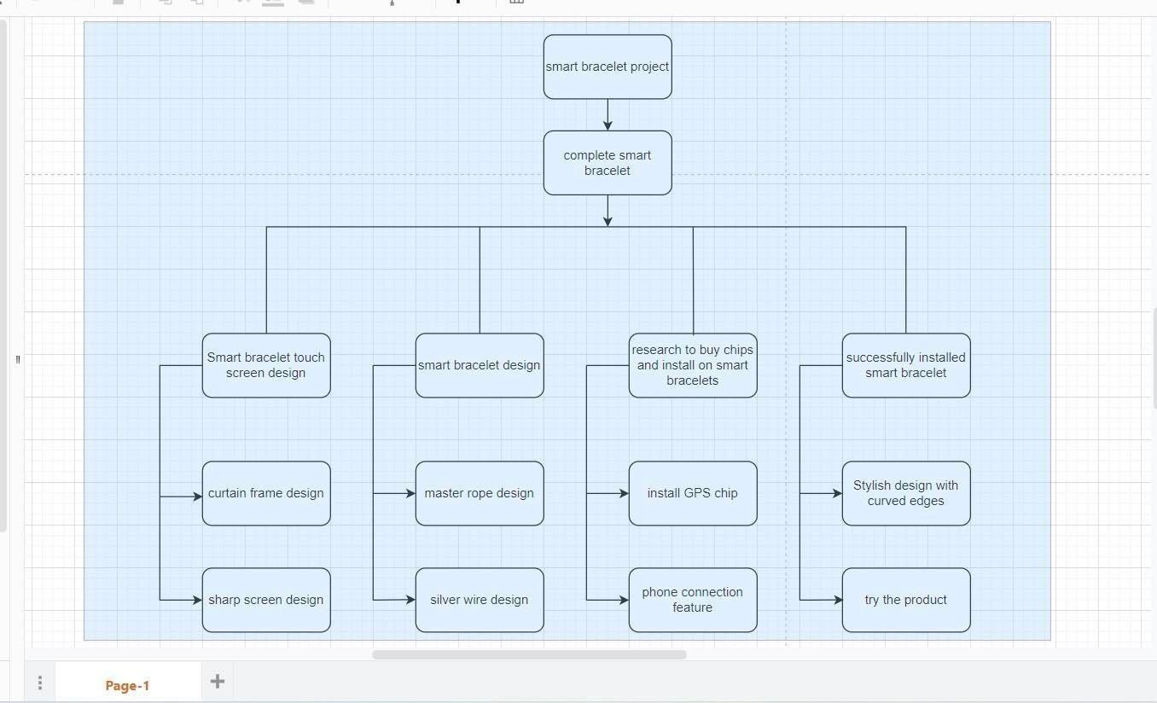

* + - 1. **Gantt đồ thị.**
* **Định nghĩa:**

Biểu đồ Gantt là một trong những công cụ lâu đời nhất vẫn được sử dụng phổ biến trong quản lý lịch trình dự án. biểu đồ gantt có các vai trò như biểu đồ cột mốc, biểu đồ hoạt động, biểu đồ thanh dự án… tùy theo nhu cầu của người quản lý dự án. Việc quản lý dự án đối với biểu đồ gantt dễ dàng hơn vì nhìn vào biểu đồ có thể tính toán được thời gian và việc tổ chức quản lý sẽ trở nên chính xác và đảm bảo hơn.

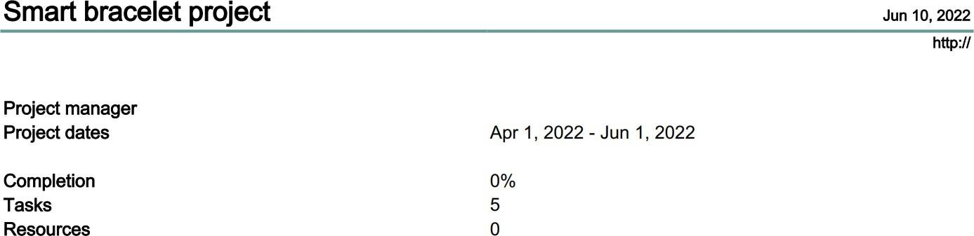

Thông minh braulet nhiệm vụ dự án

Ngày 10 tháng 6 năm 2022

2

|  |  |  |
| --- | --- | --- |
| Tên | Ngày bắt đầu | Ngày cuối |
| hoàn thiện vòng đeo tay thông minh | 4/1/22 | 31/5/22 |
| Thiết kế màn hình cảm ứng vòng đeo tay thông minh | 4/1/22 | 15/4/22 |
| thiết kế vòng đeo tay thông minh | 16/4/22 | 30/4/22 |
| nghiên cứu mua chip và lắp vào vòng đeo tay thông minh | 5/1/22 | 20/5/22 |
| cài đặt thành công vòng đeo tay thông minh | 21/5/22 | 31/5/22 |

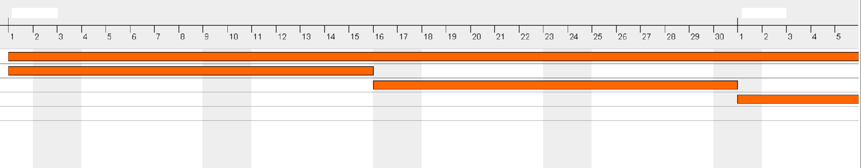

April 2022

May 2022

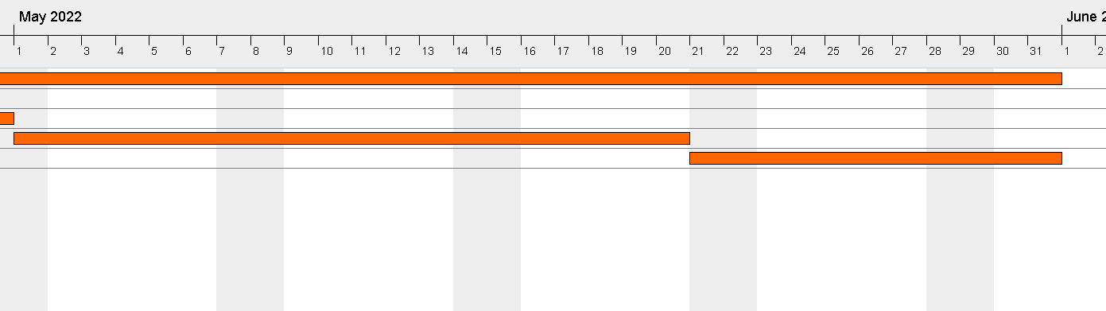



### Nghiên cứu (P4)

* + - * 1. **Nghiên cứu sơ bộ:**
  + Để mang lại uy tín và chất lượng sản phẩm tốt, sau đây là tổng quan cuộc khảo sát với khách hàng về các chức năng của vòng đeo tay thông minh trong Công ty.

### Danh sách phỏng vấn câu hỏi

* + Bạn đã bao giờ sử dụng của chúng tôi Mỹ phẩm?
  + Theo bạn, thái độ phục vụ và tư vấn của Nhân Viên?
  + Bạn nghĩ giá sản phẩm của mình như thế nào? Là?
  + Bạn có gặp khó khăn gì trong quá trình mua - nhận sản phẩm?
  + Bạn có thích thiết kế và trang trí của cái này không Vòng đeo tay?
  + Các chức năng trên vòng đeo tay thông minh này có tốt?
  + Vòng đeo tay thông minh có cần thêm hoặc bớt cái nào không chức năng?

### Tóm tắt về phỏng vấn

* + Xin chào bạn, sau đây mình sẽ hỏi bạn một vài điều về vòng đeo tay thông minh, bạn đã sử dụng sản phẩm này có tốt hay không và khi sử dụng sản phẩm này bạn thấy gì trên vòng đeo tay? chiếc nhẫn này mang lại cho bạn cái gì khi bạn không có nó

### Danh sách khảo sát câu hỏi

* + Bạn có vòng đeo tay thông minh không nhưng?
  + Bạn nghĩ sao nếu bạn có một Vòng đeo tay?
  + Hiện tại chúng tôi đang thực hiện dự án vòng đeo tay thông minh với nhiều tính năng đặc biệt. Bạn có muốn dự án này được sinh ra?

### Tóm tắt về sự khảo sát

* + Xin chào, sau đây mình sẽ tổng hợp khảo sát về một chiếc vòng đeo tay thông minh là một phụ kiện nhỏ gọn, hỗ trợ nhiều tính năng hiện đại và đi kèm mức giá rẻ hơn SmartWatch rất nhiều. Vòng đeo tay thông minh hỗ trợ các tính năng hiện đại như theo dõi nhịp tim, chế độ tập luyện, đo chỉ số sức khỏe, nhắc nhở rửa tay thường xuyên ... và nhiều thú vị khác Tính năng, đặc điểm.

### Đánh giá các cuộc phỏng vấn và khảo sát

* + Nhân viên công ty luôn lắng nghe và thấu hiểu nhu cầu của quý khách hàng.
  + Công ty quan tâm đến khách hàng bất cứ lúc nào, ở bất cứ đâu.
  + Công ty luôn tôn trọng lợi ích của khách hàng
  + Công ty luôn quan tâm đến ý kiến của khách hàng.
  + Nhân viên công ty tạo niềm tin cho khách hàng.
  + Nhân viên luôn chào đón khách hàng
  + Nhân viên sẵn sàng trợ giúp bất cứ lúc nào, ở bất cứ đâu.

### Nghiên cứu thứ cấp

**-Định nghĩa:**

Nghiên cứu thứ cấp là việc thu thập thông tin từ các nguồn đã có từ trước, được thực hiện bởi các tổ chức chính phủ, phòng thương mại, hiệp hội thương mại và các tổ chức khác và có thể dễ dàng tìm kiếm được hầu hết các thông tin miễn phí hoặc chi phí thấp.

[https://fptshop.com.vn/tin-tuc/danh-gia/danh-gia-samsung-galaxy-fit-2-vong-deo-tay-thong-minh-ngon-](https://fptshop.com.vn/tin-tuc/danh-gia/danh-gia-samsung-galaxy-fit-2-vong-deo-tay-thong-minh-ngon-bo-re-129978#%3A~%3Atext%3DSamsung%20Galaxy%20Fit%202%20l%C3%A0%20m%E1%BB%99t%20v%C3%B2ng%20%C4%91eo%20tay%20th%C3%B4ng%2Cth%E1%BB%9Di%20l%C6%B0%E1%BB%A3ng%20pin%20xu%E1%BA%A5t%20s%E1%BA%AFc) [chán-](https://fptshop.com.vn/tin-tuc/danh-gia/danh-gia-samsung-galaxy-fit-2-vong-deo-tay-thong-minh-ngon-bo-re-129978#%3A~%3Atext%3DSamsung%20Galaxy%20Fit%202%20l%C3%A0%20m%E1%BB%99t%20v%C3%B2ng%20%C4%91eo%20tay%20th%C3%B4ng%2Cth%E1%BB%9Di%20l%C6%B0%E1%BB%A3ng%20pin%20xu%E1%BA%A5t%20s%E1%BA%AFc) [129978 #: ~: text = Samsung% 20Galaxy% 20Fit% 202% 20l% C3% A0% 20m% E1% BB% 99t% 20v% C3% B2n](https://fptshop.com.vn/tin-tuc/danh-gia/danh-gia-samsung-galaxy-fit-2-vong-deo-tay-thong-minh-ngon-bo-re-129978#%3A~%3Atext%3DSamsung%20Galaxy%20Fit%202%20l%C3%A0%20m%E1%BB%99t%20v%C3%B2ng%20%C4%91eo%20tay%20th%C3%B4ng%2Cth%E1%BB%9Di%20l%C6%B0%E1%BB%A3ng%20pin%20xu%E1%BA%A5t%20s%E1%BA%AFc) [g% 20% C4% 91eo% 20tay% 20% C3% B4ng, th% E1% BB% 9Di% 20l% C6% B0% E1% BB% A3ng% 20pin](https://fptshop.com.vn/tin-tuc/danh-gia/danh-gia-samsung-galaxy-fit-2-vong-deo-tay-thong-minh-ngon-bo-re-129978#%3A~%3Atext%3DSamsung%20Galaxy%20Fit%202%20l%C3%A0%20m%E1%BB%99t%20v%C3%B2ng%20%C4%91eo%20tay%20th%C3%B4ng%2Cth%E1%BB%9Di%20l%C6%B0%E1%BB%A3ng%20pin%20xu%E1%BA%A5t%20s%E1%BA%AFc)

[% 20xu% E1% BA% A5t% 20s% E1% BA% AFc](https://fptshop.com.vn/tin-tuc/danh-gia/danh-gia-samsung-galaxy-fit-2-vong-deo-tay-thong-minh-ngon-bo-re-129978#%3A~%3Atext%3DSamsung%20Galaxy%20Fit%202%20l%C3%A0%20m%E1%BB%99t%20v%C3%B2ng%20%C4%91eo%20tay%20th%C3%B4ng%2Cth%E1%BB%9Di%20l%C6%B0%E1%BB%A3ng%20pin%20xu%E1%BA%A5t%20s%E1%BA%AFc) .

[https://tinhte.vn/thread/tren-tay-galaxy-fit2-vong-deo-thong-minh-nho-gon-bo-sung-nhieu-tinh-](https://tinhte.vn/thread/tren-tay-galaxy-fit2-vong-deo-thong-minh-nho-gon-bo-sung-nhieu-tinh-nang.3233483/) [nang.3233483 /](https://tinhte.vn/thread/tren-tay-galaxy-fit2-vong-deo-thong-minh-nho-gon-bo-sung-nhieu-tinh-nang.3233483/)

<https://bloggiamgia.vn/danh-gia-samsung-galaxy-fit-2/>

**Đánh giá sự hiểu biết:**

Theo hiểu biết của mình, vòng đeo tay thông minh Samsung Galaxy Fit2 giúp chúng ta hỗ trợ quản lý hiệu quả và khoa học việc luyện tập thể thao, theo dõi nhịp tim, chế độ tập luyện, đo chỉ số sức khỏe thể chất, trên chiếc vòng tay này không biết nó có những công dụng như trên và không hiểu nó có hoạt động tốt như nhà sản xuất đã khảo sát đúng hay không, mình sẽ dành thời gian để tìm hiểu thật kỹ về chiếc vòng này

**Sự kết luận.**

Trên đây là những dự án mà mình đã làm về chiếc vòng đeo tay thông minh samsung gear fit 2 có chức năng đo sức khỏe, thể chất, nhịp tim, theo dõi giấc ngủ để ghi lại số liệu đo. có được, lưu trữ thông tin và từ đó đưa ra các khuyến nghị về lịch trình luyện tập để tăng cường sức khỏe tốt hơn và là chiếc vòng tay không thể thiếu trong cuộc sống của chúng ta.